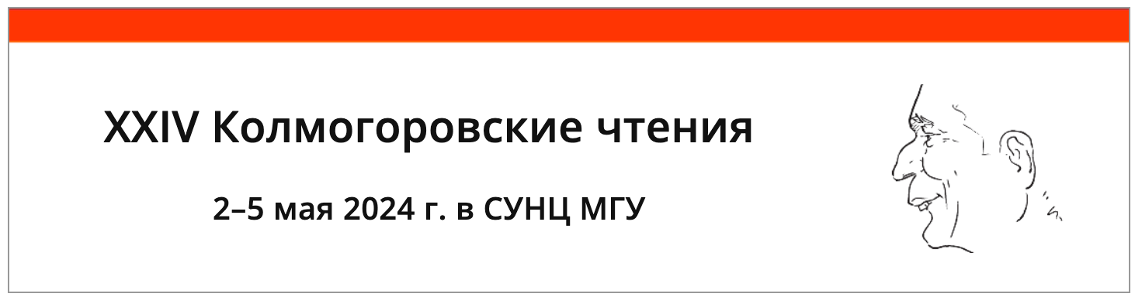
Дорогие друзья!

XXIV Международная научная конференция школьников «Колмогоровские чтения» проводится 2–5 мая 2024 года в смешанном формате (очно и дистанционно) для всех, оформивших заявку участника и прошедших научную экспертизу.

Конференция проводится на базе Московского государственного университета имени М.В. Ломоносова и Специализированного учебно-научного центра (факультета) — школы имени А.Н. Колмогорова при участии факультетов университета.

Основной целью конференции-конкурса является поиск и поддержка талантливых школьников, увлеченных наукой и творчеством, расширение научно-методического кругозора преподавателей, обсуждение проектов сотрудничества выпускников и преподавателей школы имени А.Н. Колмогорова.
Программа работы конференции включает работу секций: - математика; - физика (подсекции: исследовательская и инженерная); - информатика и математическое моделирование; - химия; - биология; - гуманитарные дисциплины (подсекции: языкознание, литература, история, обществознание); - учительская секция (тема: «Проблемы школьного образования»).

На конференцию-конкурс приглашаются участники из России, стран ближнего и дальнего зарубежья: ученики старших классов и их научные руководители, учителя средних школ и работники образования, а также преподаватели СУНЦ МГУ, выпускники школы имени А.Н. Колмогорова.
Рабочие языки конференции-конкурса русский и английский.
Программа XXIV конференции

2.05 (чт) — заезд, торжественное открытие конференции;
3.05 (пт) — рабочий день секций; 4.05 (сб) — возможны мероприятия культурной программы или свободное время; 5.05 (вс) — закрытие (утром) и награждение лауреатов, отъезд в течение дня.

Место. Конференция в 2024 году пройдѐт в смешанном формате. Очное участие предполагает заезд и проживание в кампусе СУНЦ МГУ (Москва, Кременчугская 11). Приглашенные участники, которые не смогут выступить очно, имеют воз- можность полноценного участия в дистанционном формате.

Организационный взнос

Для школьников: 0 руб — дистанционное участие для всех категорий участников, пакет участника и призы не рассылаются, сборник тезисов — электронный, сертификат и/или дипломы электронные;
3000 руб. — очное участие для граждан РФ и СНГ без проживания, с питанием в рабочий день секций 3.05 (завтрак, обед, ужин), с пакетом участника, культурная программа не входит в стоимость;
8000 руб. — очное участие для граждан РФ и СНГ с проживанием (4 дня), полным питанием (4 дня), с пакетом участника, культурная программа не входит в стоимость.

Для руководителей* (сопровождающих): 6000 руб. — для граждан РФ и СНГ с проживанием (4 дня), полным питанием (4 дня), культурная программа не входит в стоимость, без пакета участника. *Если роль руководителя очного участника состоит только в подписании догово- ра, то оплата участия руководителя не требуется.

Оргкомитет ищет спонсоров, взнос может быть уменьшен.

Регистрация. Для участия в конференции необходимо до 18 марта 2024 года, 23:00 представить в организационный комитет заявку и тезисы доклада. Заявки будут приниматься только с помощью системы электронной регистрации на научно-образовательном портале «Ломоносов».

https://lomonosov-msu.ru/eng/event/8666/

Заявки, поступившие по иным каналам связи, не рассматриваются и не регистрируются.

Подробные требования к оформлению тезисов на сайте конференции. https://internat.msu.ru/educational-projects/turniry-i-konferentsii/kolmogorovskie-chteniya/xxiv-kolmogorovskie-chteniya/

______________________________________

Контактная информация

Адрес: 121352, Российская Федерация, г. Москва, ул. Кременчугская 11, Специализированный учебно-научный центр (факультет) – школа-интернат имени А.Н. Колмогорова Московского государственного университета имени М.В. Ломоносова.

e-mail: reading@internat.msu.ru

Телефон оргкомитета +7(963)660-65-25 (для срочной связи с 1.05.24)

Сайт: https://internat.msu.ru/educational-projects/turniry-i-konferentsii/kolmogorovskie-chteniya/xxiv-kolmogorovskie-chteniya/

Регистрация на портале «Ломоносов» https://lomonosov-msu.ru/rus/event/8666

